开发者文档

一、项目背景
随着b站越来越火热、流行度越来越高，那么2021年的春节后，在b站那么多的视频中，什么视频分区是b站的龙头产业？b站的主流用户喜欢什么标签的视频？各分区的情况能带来什么社会价值？
通过本项目所爬取的数据，将带你一起深入了解B站。
本项目的主要工作是：
1） 利用Scrapy框架进行网页爬取
2） 利用pandas、numpy进行数据分析
3） 利用pyecharts进行数据可视化
4） 利用scipy进行相关性分析

二、工具和环境
语言：python 3.8
IDE：Pycharm
浏览器：Chrome
爬虫框架：Scrapy 1.8.0

三、需求分析
B站是我们熟悉的弹幕视频分享网站，B站的主要业务包括直播、游戏、广告、电商、漫画、电竞。在这么多项的业务当中，我们不难看到一个共同点——B站的主要盈利模式是高度依赖用户，其次是主播和UP主。
因此要分析B站的变化，就要从用户喜爱变化情况切入分析，本次项目将采集以下数据：
1、 排行榜的分区名
2、 排行页：视频的标题、作者、综合评分、排名、视频链接
3、 详情页：视频的播放量、三连量、评论量、弹幕量、转发量、热门标签

四、爬虫分析

4.1 Scrapy框架爬虫概述
Scrapy是一个为了爬取网站数据，提取结构性数据而编写的应用框架。 可以应用在包括数据挖掘，信息处理或存储历史数据等一系列的程序中。以下是Scrapy架构图（绿色箭头为数据流向）：
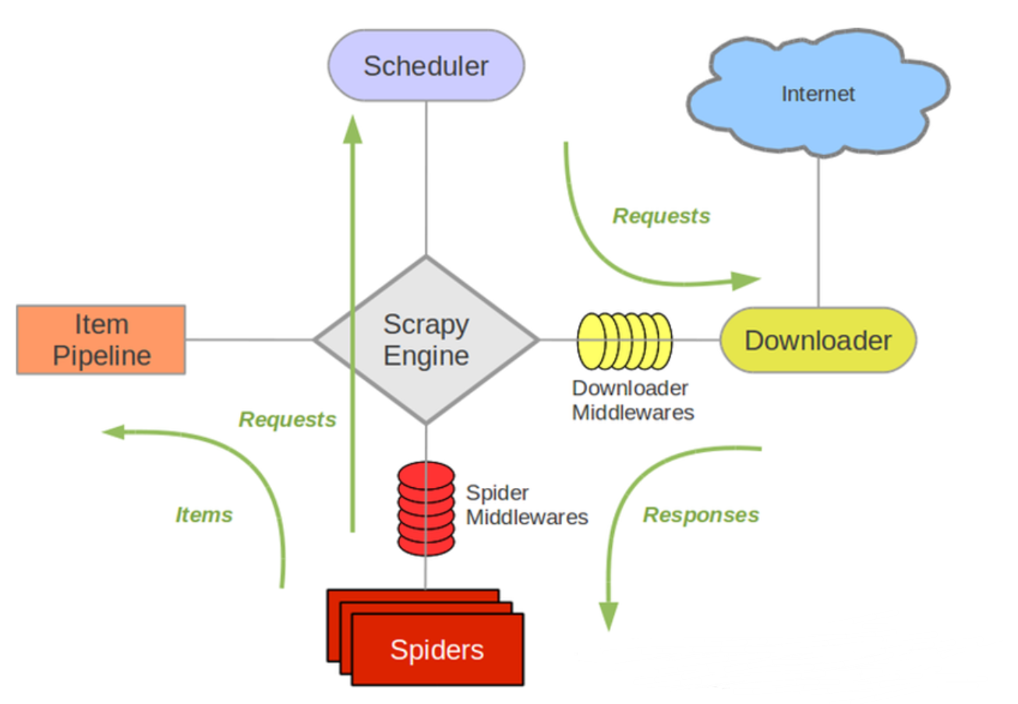

图1 Scrapy架构图

4.2 本次项目涉及的组件介绍
1）Scrapy Engine
引擎负责控制数据流在系统中所有组件中流动，并在相应动作发生时触发事件。
2）调度器(Scheduler)
调度器从引擎接收request并将他们入队，以便之后引擎请求他们时提供给引擎。
3）下载器(Downloader)
下载器负责获取页面数据并提供给引擎，而后提供给spider。
4）Spiders
Spider是Scrapy用户编写用于分析response并提取item(即获取到的item)或额外跟进的URL的类。 每个spider负责处理一个特定(或一些)网站。
5）Item Pipeline
Item Pipeline负责处理被spider提取出来的item。典型的处理有清理、 验证及持久化。

五、爬虫编写
如果之前还没有安装Scrapy，可在cmd中使用pip语句进行安装：
pip3 install Scrapy

5.1新建爬虫项目
去到要新建爬虫文件的文件夹中，在地址栏输入cmd，进入cmd模式。
scrapy startproject blbl //创建爬虫项目，项目文件命名为blbl
cd blbl //进入项目文件
scrapy genspider bl "bilibili.com"//创建爬虫文件，爬虫名为bl（注意爬虫名应有别于项目文件名，且在该项目中是唯一的），限定爬取的url范围"bilibili.com"
到这里我们爬虫创建就完成了，目录结构如下：
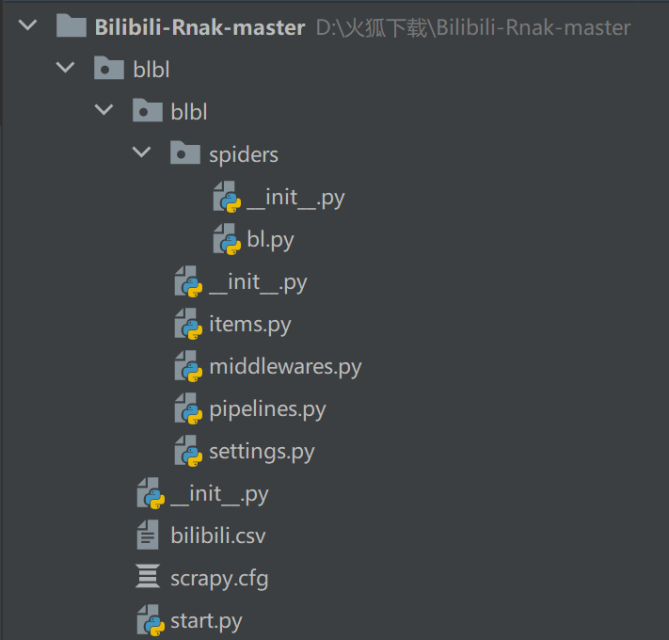

简单介绍下本项目所需文件的作用：
scrapy.cfg ：项目的配置文件
blbl/blbl ：项目的Python模块，将会从这里引用代码
items.py ：项目的目标文件
pipelines.py ：项目的管道文件
settings.py ：项目的设置文件
spiders/ ：存储爬虫代码目录
bl.py ：我们通过命令新建的爬虫文件

5.2 创建并编写start.py
通过创建一个start.py用来控制爬虫启动。
from scrapy import cmdline
cmdline.execute('scrapy crawl blbl'.split())
创建完成后，我们每次运行爬虫或者debug测试时，只需要执行这个文件即可。

5.3 编写settings.py
目标：
关闭遵循君子协议
设置延迟（好的爬虫不应对别人服务器造成过大压力）
构造请求头
打开Pipeline（用于储存数据，取消注释即可）

代码：
ROBOTSTXT_OBEY = False
DOWNLOAD_DELAY = 1
DEFAULT_REQUEST_HEADERS = {
'Accept': 'text/html,application/xhtml+xml,application/xml;q=0.9,*/*;q=0.8',
'Accept-Language': 'en',
'User-Agent':'Mozilla/5.0 (Windows NT 6.1; WOW64) AppleWebKit/537.36 (KHTML, like Gecko) Chrome/38.0.2125.122 UBrowser/4.0.3214.0 Safari/537.36'
}

5.4 编写bl.py
bl.py是我们通过cmd的命令符创建的爬虫文件，主要用于解析网站内容，并将解析后的数据传给items pipeline。
目标：
获得排名、视频标题、作者、得分
获得视频id，构造api链接
向api链接发送请求
获得三连、弹幕、评论和热门标签等数据
代码：
import scrapy
from blbl.items import BlblItem
import json

class BlSpider(scrapy.Spider):
name = 'bl'
allowed_domains = ['bilibili.com']
#start_urls默认为'http：//'+allowed_domains[0]
#所以这里我们要重写start_urls，把排行榜页面的url列表赋值给start_urls
start_urls = [
'https://www.bilibili.com/ranking/all/0/0/30',
'https://www.bilibili.com/ranking/all/1/0/30',
'https://www.bilibili.com/ranking/all/168/0/30',
'https://www.bilibili.com/ranking/all/3/0/30',
'https://www.bilibili.com/ranking/all/129/0/30',
'https://www.bilibili.com/ranking/all/4/0/30',
'https://www.bilibili.com/ranking/all/36/0/30',
'https://www.bilibili.com/ranking/all/188/0/30',
'https://www.bilibili.com/ranking/all/160/0/30',
'https://www.bilibili.com/ranking/all/119/0/30',
'https://www.bilibili.com/ranking/all/155/0/30',
'https://www.bilibili.com/ranking/all/5/0/30',
'https://www.bilibili.com/ranking/all/181/0/30'
]

def parse(self, response):
#获取当前爬取的榜单
rank_tab=response.xpath('//ul[@class="rank-tab"]/li[@class="active"]/text()').getall()[0]
print('='*50,'当前爬取榜单为:',rank_tab,'='*50)

#视频的信息都放在li标签中，这里先获取所有的li标签
#之后遍历rank_lists获取每个视频的信息
rank_lists=response.xpath('//ul[@class="rank-list"]/li')
for rank_list in rank_lists:
rank_num=rank_list.xpath('div[@class="num"]/text()').get()
title=rank_list.xpath('div/div[@class="info"]/a/text()').get()
# 抓取视频的url，切片后获得视频的id
id=rank_list.xpath('div/div[@class="info"]/a/@href').get().split('/av')[-1]
# 拼接详情页api的url
Detail_link=f'https://api.bilibili.com/x/web-interface/archive/stat?aid={id}'
Labels_link=f'https://api.bilibili.com/x/tag/archive/tags?aid={id}'
author=rank_list.xpath('div/div[@class="info"]/div[@class="detail"]/a/span/text()').get()
score=rank_list.xpath('div/div[@class="info"]/div[@class="pts"]/div/text()').get()
#如用requests库发送请求，要再写多一次请求头
# 因此我们继续使用Scrapy向api发送请求
# 这里创建一个字典去储存我们已经抓到的数据
# 这样能保证我们的详细数据和排行数据能一 一对应无需进一步合并
# 如果这里直接给到Scrapy的Item的话，最后排行页的数据会有缺失
items={
'rank_tab':rank_tab,
'rank_num' : rank_num ,
'title' :title ,
'id' : id ,
'author' : author ,
'score' : score ,
'Detail_link':Detail_link
}
# 将api发送给调度器进行详情页的请求，通过meta传递排行页数据
yield scrapy.Request(url=Labels_link,callback=self.Get_labels,meta={'item':items},dont_filter=True)

def Get_labels(self,response):
items=response.meta['item']
Detail_link=items['Detail_link']
# 解析json数据
html=json.loads(response.body)
Tags=html['data'] #视频标签数据
tag_name=','.join([i['tag_name'] for i in Tags])
items['tag_name']=tag_name
yield scrapy.Request(url=Detail_link,callback=self.Get_detail,meta={'item':items},dont_filter=True)

def Get_detail(self,response):
# 获取排行页数据
items=response.meta['item']
rank_tab=items['rank_tab']
rank_num=items['rank_num']
title=items['title']
id=items['id']
author=items['author']
score=items['score']
tag_name=items['tag_name']

# 解析json数据
html=json.loads(response.body)

# 获取详细播放信息
stat=html['data']

view=stat['view']
danmaku =stat['danmaku']
reply =stat['reply']
favorite =stat['favorite']
coin =stat['coin']
share =stat['share']
like =stat['like']
#利用逗号分割列表，返回字符串

# 把所有爬取的信息传递给Item
item=BlblItem(
rank_tab=rank_tab,
rank_num = rank_num ,
title = title ,
id = id ,
author = author ,
score = score ,
view = view ,
danmaku = danmaku ,
reply = reply ,
favorite = favorite ,
coin = coin ,
share = share ,
like = like ,
tag_name = tag_name
)
yield item

5.5 编写Items.py
将爬取到的数据名称按照Scrapy的模板填写好即可。
目标：
收集爬取到数据
代码：
import scrapy
class BilibiliItem(scrapy.Item):
rank_tab=scrapy.Field()
rank_num =scrapy.Field()
id=scrapy.Field()
title =scrapy.Field()
author =scrapy.Field()
score =scrapy.Field()
view=scrapy.Field()
danmaku=scrapy.Field()
reply=scrapy.Field()
favorite=scrapy.Field()
coin=scrapy.Field()
share=scrapy.Field()
like=scrapy.Field()
tag_name=scrapy.Field()

5.6 编写pipeline.py
运用scrapy原生的CsvItemExporter能够让我们从编写表头以及写writerow语句中解放出来，比传统写入csv的方法更简便。
目标：
利用CsvItemExporter把数据写入csv文件
代码：
from scrapy.exporters import CsvItemExporter
class BilibiliPipeline(object):
def __init__(self):
# a为追加写入模式，这里要用二进制的方式打开
self.fp=open('bilibili.csv','ab')
#include_headers_line默认为True
# 能够帮我们自动写入表头，并且在追加写入数据的时候不会造成表头重复
self.exportre=CsvItemExporter(
self.fp,
include_headers_line=True,
encoding='utf-8-sig'
)
def open_spider(self,spider):
pass
# 向csv文件中写入数据
def process_item(self,item,spider):
self.exportre.export_item(item)
return item
def close_spider(self,spider):
self.fp.close()

那么到这里，爬虫就基本编写完成，通过运行start.py来运行整个Scrapy爬虫。

六、可视化
通过运行start.py可以得到1000条以上的元数据，下面我们要对元数据进行分类并且可视化分类数据。

6.1数据预清洗
在进入正式的分析之前，先来了解下抓取到的数据情况是怎么样，对数据结构有了解之后，才能更清晰更有逻辑地对数据进行做分类聚合。
代码：
import pandas as pd
df=pd.read_csv('bilibili.csv')
print(df.info())
通过数据的结果可以看到，采集到的一共有14列，1300行，没有缺失值。但要注意的是，rank_tab中有一个全站榜的数据，而全站榜又是由分区名列前茅的视频组成的，因此这里要先把全站榜排除在外，避免重复计算。

6.2全站综合评分top100系列

6.2.1各分区占比情况可视化
数据处理步骤：
对预处理好的df_without_all按照综合评分进行降序排序
对DataFrame进行切片处理，获取前100项
获取分区名列（columns=‘rank_tab’）
统计每个分区出现的次数
返回处理好的数据
代码：
def count_genre_top100(df):
genres_rank_Series=df.sort_values(by='score',ascending=False)[:100]['rank_tab']
#使用value_counts()方法快速求出各分区出现的次数
geners_rank_count=genres_rank_Series.value_counts()
print(type(geners_rank_count))
print(geners_rank_count)
return geners_rank_count
#执行count_genre_top100方法
count_genre=count_genre_top100(df_without_all)

接下来就是对这个数据进行可视化处理。在这了使用pyecahrts的玫瑰图。相比于Excel或者帆某的Bi软件，pyecahrts的玫瑰图制作非常友好，而且颜值方面也不错。
代码：
def pie_rosrtype(df):
c=(
Pie()
.add(
'',
#添加数据，数据类型结构：[['生活', 30], ['动画', 20]]
[list(z) for z in zip(df.index,df)],
radius=['30%','75%'],
center=['50%','50%'],
rosetype="radius",
)
.set_global_opts(title_opts=opts.TitleOpts(title='top100分类占比'))
#设置标签，展现形式为 标签：数值
.set_series_opts(label_opts=opts.LabelOpts(formatter="{b}:{c}"))
)
return c

pie=pie_rosrtype(count_genre)
pie.render('玫瑰图.html')
从玫瑰图中可以看到，综合评分top100当中，代表二次元的动画排名第二，占比20%，可以说依旧是B站的中坚力量。令人意外的是，龙头竟然是生活区，占比30%。根据对次元的定义，整体看完全属于二次元的视频仅占27%。
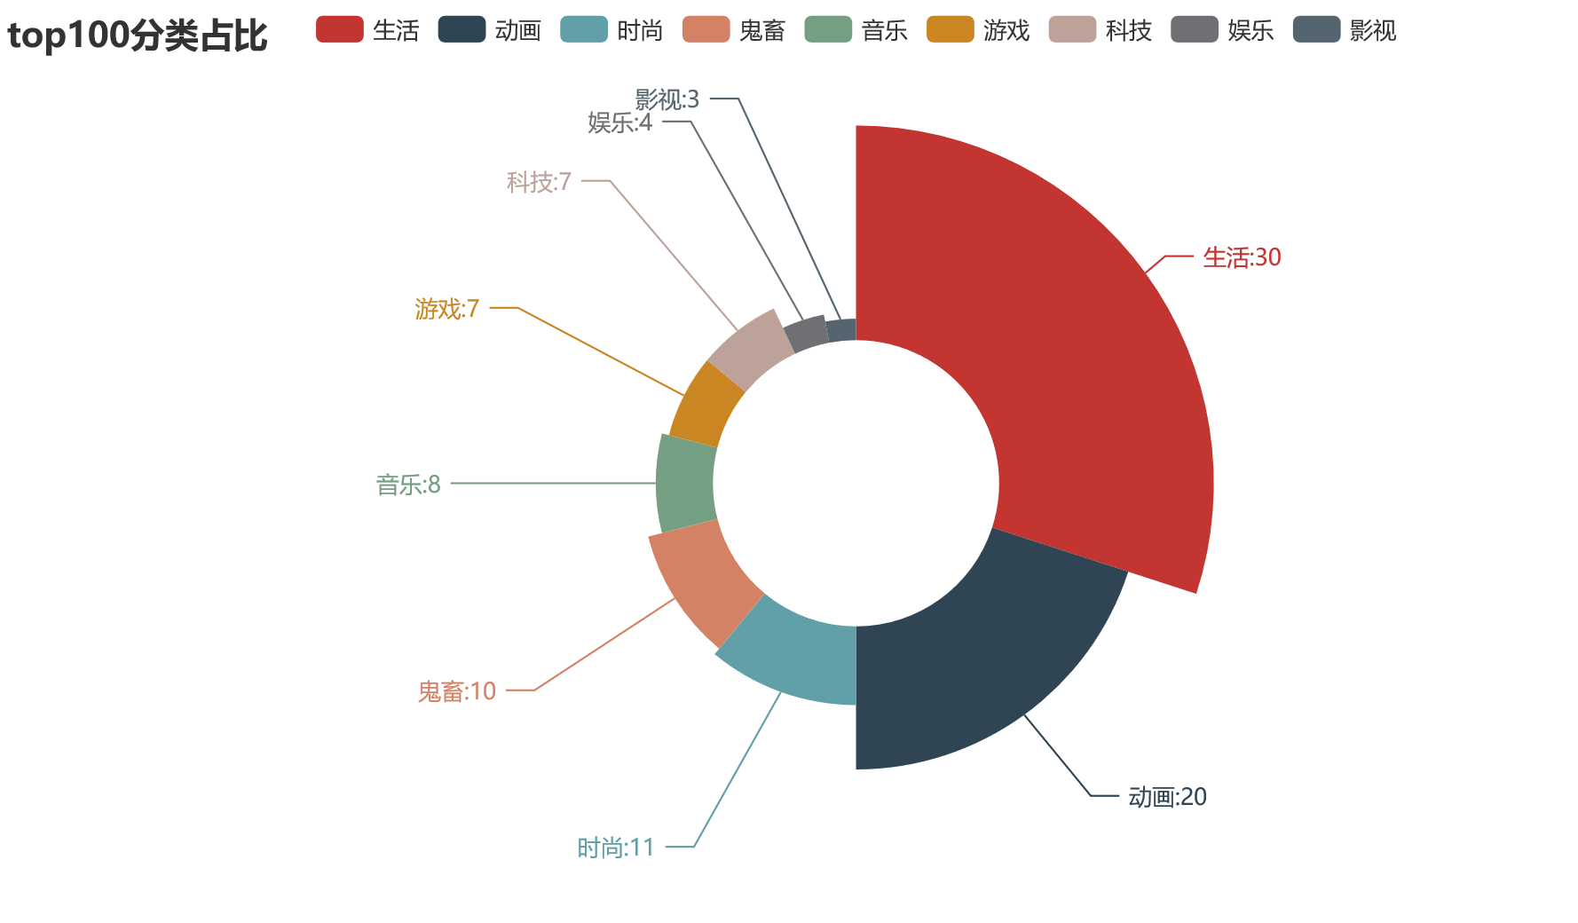

在财报中显示，所有频道中播放量TOP5的分别是娱乐、生活、游戏、动画和科技区。与我们数据相比较，生活、动画的排名分别提升1名和2名，娱乐、游戏、科技跌出榜单，位列倒数，而时尚、鬼畜、音乐则成为新秀。

6.2.2各分区平均情况数据处理
数据处理步骤：
同样对预处理好的df_without_all按照综合评分进行降序排序，并获取前100项；
以分类标签作为行索引对DataFrame进行分组，求出平均数；
添加一列分类标签，方便可视化时提取标签作为参数；
将数据导出为csv，方便导入Bi软件继续可视化。
代码：
def genre_mean(df):
genres_rank_df=genres_list.sort_values(by='score',ascending=False)[:100]
#将数据从float转为int来去除小数点
genre_mean=genres_rank_df.groupby('rank_tab').mean().astype('int')
genre_mean['genre']=genre_mean.index
genre_mean.to_csv('top100情况.scv',encoding='utf-8-sig',index=False)
genre_mean(df_without_all)
对数据进行处理完成之后，就可以开始准备可视化。本环节分为三部分，第一部分是播放情况分析，第二部分是三连情况的分析，第三部分是平均评论、弹幕、转发量情况分析

6.2.3 平均播放量情况可视化及分析
首先对平均播放量的情况进行可视化，这里只需要分类名作为维度，平均播放量作为指标即可。对单维度单指标进行可视化时，可以有柱状图、折线图、面积图等多种选择，这里我选择其中的柱状图进行可视化。普通的柱状图其实非常简单，为了提升逼格，决定在柱状图中加入一亿点细节。pyecahrts正常生成的图表是html格式，具有可交互性，但作为素材，png格式更符合需求，因此添加转存步骤。
流程：
读取scv数据，获取分类名和平均播放量；
构建分类名和平均播放量的列表；
创建普通的柱状图；
在普通柱状图中加入Javascript语句制作渐变色；
利用snapshot_selenium 将html转存为png。
代码：
import pandas as pd
#构建图表用的库
from pyecharts import options as opts
from pyecharts.charts import Bar

#调用js语句所需库
from pyecharts.commons.utils import JsCode

#转存为png所需库
from pyecharts.render import make_snapshot
from snapshot_selenium import snapshot
#读取数据
def open_file():
df=pd.read_csv('top100情况.csv')
title=df['genre'].tolist()
view=df['view'].tolist()
return title,view
#制作图表
def bar_border_radius(title,view):
c=(
Bar()
.add_xaxis(title)
.add_yaxis('平均播放量',view,category_gap=60)
.set_series_opts(itemstyle_opts={
'normal':{
#调用js语句，制作渐变颜色
'color': JsCode("""new echarts.graphic.LinearGradient(0,0,0,1,[{
offset:0,
color:'rgba(0,244,255,1)'
},{
offset:1,
color:'rgba(0,77,167,1)'
}],false)"""),
"barBorderRadius":[30,30,30,30],
"shadowColor":'rgb(0,160,221)'
}})
.set_global_opts(title_opts=opts.TitleOpts(title='综合评分top100平均播放量情况'))
)
return c
if __name__ == '__main__':
title,view=open_file()
#正常情况下在调用制作图表的函数后添加.render()即可生成html文件
#bar_border_radius(title,view).render()
#这里一步将生成图表和转存为png
make_snapshot(snapshot,bar_border_radius(title,view).render(),'全站top100播放量.png')

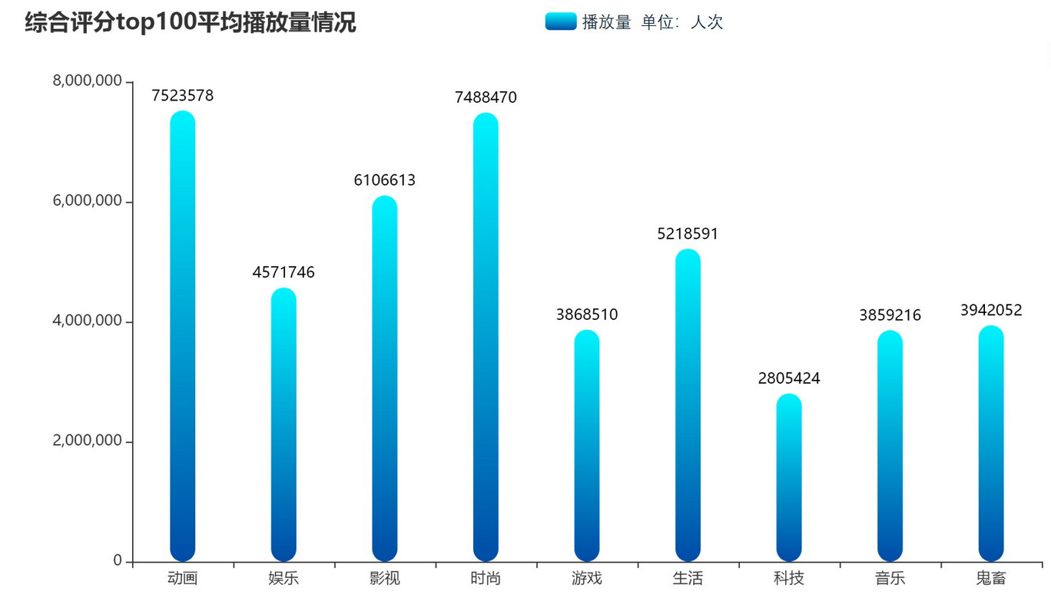

初看图表，发现动画区以微弱的优势超过时尚区成为平均播放量的top1，那是否意味着B站依旧是二次元的主场？并不然，回看动画区的详细数据，按播放量进行降序，可以看到，排名第一的《【哔哩哔哩2020拜年祭】》播放量是排名第二的5.74倍。而时尚区的前两名仅为1.6倍，即动画区的播放量被平均。

6.2.4 平均三连情况可视化及分析
那么接下来进行综合评分top100中各分区平均三连情况分析，这里使用雷达图进行可视化，依旧是使用pyecharts制作。
可视化流程：
读取csv数据，获取投币、点赞、收藏的平均数值，并各自创建一个列表用于储存数据
构建图表
利用selenium将html转化为png
代码：
import pandas as pd
from pyecharts import options as opts
from pyecharts.charts import Radar
#下面两个模块用于将html转为png
from pyecharts.render import make_snapshot
from snapshot_selenium import snapshot
#读取数据并构建雷达图的数据结构
def bulid_data():
df=pd.read_csv('top100情况.csv')
#这里的print是帮助提取genre来批量构建雷达图的标签
print(df['genre'].tolist())
#out：['动画', '娱乐', '影视', '时尚', '游戏', '生活', '科技', '音乐', '鬼畜']
#雷达图接收的数据是列表类型，这里使用.tolist方法将Series转化为列表
coins=[df['coin'].tolist()]
like=[df['like'].tolist()]
favorite=[df['favorite'].tolist()]
return (coins,like,favorite)
#画图
def reder_base(v1,v2,v3):
c=(
Radar()
.add_schema(
schema=[
opts.RadarIndicatorItem(name='动画',max_=650000),
opts.RadarIndicatorItem(name='娱乐',max_=650000),
opts.RadarIndicatorItem(name='影视',max_=650000),
opts.RadarIndicatorItem(name='时尚',max_=650000),
opts.RadarIndicatorItem(name='游戏',max_=650000),
opts.RadarIndicatorItem(name='生活',max_=650000),
opts.RadarIndicatorItem(name='科技',max_=650000),
opts.RadarIndicatorItem(name='音乐',max_=650000),
opts.RadarIndicatorItem(name='鬼畜',max_=650000),
]
)
#添加指标，设置线条颜色
.add('投币',v1,color='#49010F')
.add('点赞',v2,color='#C16200')
.add('收藏',v3,color='#881600')
.set_series_opts(
#不显示指标数值
label_opts=opts.LabelOpts(is_show=False),
# 设置线条格式，宽度为3，样式为虚线
linestyle_opts=opts.LineStyleOpts(width=3,type_='dotted'),
)
.set_global_opts(title_opts=opts.TitleOpts(title='top100各分区三连情况'))
)
return c

if __name__ == '__main__':
coins,like,favorite=bulid_data()
#运行画图并保存为png
make_snapshot(snapshot,reder_base(coins,like,favorite).render(),'雷达图.png')
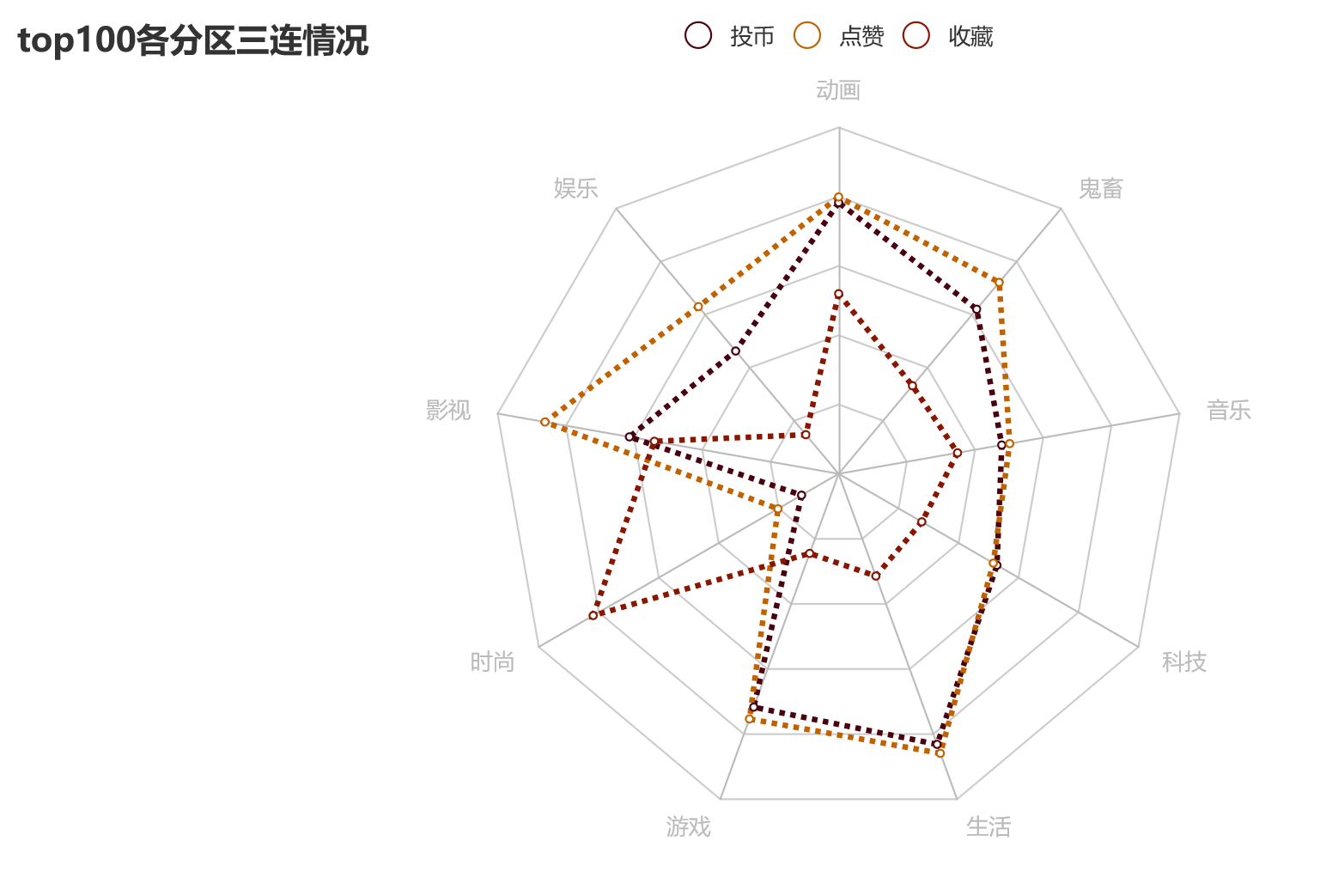

观察雷达图可知，尽管动画区存在黑马视频，但生活区的平均投币和点赞量依然高于动画区。投币、点赞、收藏最高的分区分别是：生活、影视、时尚。非常有趣的是，图中除了时尚区外，其他分区的收藏量均低于投币和点赞，且时尚区的收藏量是远高其点赞和投币量。

6.2.5 各区top100系列
以上，只针对了综合评分前100的数据进行初步的分析，占本次所采集到的数据不到10%，为了避免出现幸存者误差的逻辑谬误，下面将对所有分区的top100进一步的分析，并联系DT财经数据进行对比分析。
经过前面的数据预清洗步骤后，得到了不包含全站榜的dataframe——df_without_all，这里只需根据分组名对dataframe进行分组聚合即可得到各分区top100各情况的数据。因为每个分区的样本数量都是100份，在比较各分区情况时，比较总和值和平均值意义是一样的。但为了与前面的平均数据进行对比这里选择其中的平均值，
目标
对df_without_all按分区名进行分类
统计出每个分区各情况数据的均值
存入csv
代码：
import pandas as pd
def get_rank_sum(df):
df_group=df.groupby(by='rank_tab')
rang_tab_sum=df_group.mean().drop(['id','rank_num'],axis=1)
rang_tab_sum['genre']=rang_tab_sum.index
rang_tab_sum.to_csv('各分类情况.csv',encoding='utf-8-sig',index=False)
get_rank_sum(df_without_all）

6.2.6 播放量均值情况
前文提及单维度单指标时，可以使用柱状图、折线图、面积图等，那这里则使用折线图进行可视化。
目标：
读取csv文件中的分区名和播放量数据
对播放量数据进行缩放
绘制折线图表
添加标签，标示出最高值
储存为png
代码：
import pandas as pd
import pyecharts.options as opts
from pyecharts.charts import Line
from pyecharts.render import make_snapshot
from snapshot_selenium import snapshot
def open_file():
df=pd.read_csv('各分类播放情况.csv')
genre=df['genre'].tolist()
view=df['view'].tolist()
view=[i//10000 for i in view]
return genre,view
def line_base(genre,view):
c=(
Line()
.add_xaxis(genre)
.add_yaxis(
'播放量 单位：千万',
view,
#设置标签指出最高值
markpoint_opts=opts.MarkPointOpts(data=[opts.MarkPointItem(type_="max")]),
)
.set_global_opts(
title_opts=opts.TitleOpts(title='各分区播放量情况'),
#将分区名旋转45度来保证所有分区都能显示
xaxis_opts=opts.AxisOpts(axislabel_opts={'rotate':45})
)
)
return c
if __name__ == '__main__':
genre,view=open_file()
make_snapshot(snapshot,line_base(genre,view).render(),'各分区播放量情况.png')

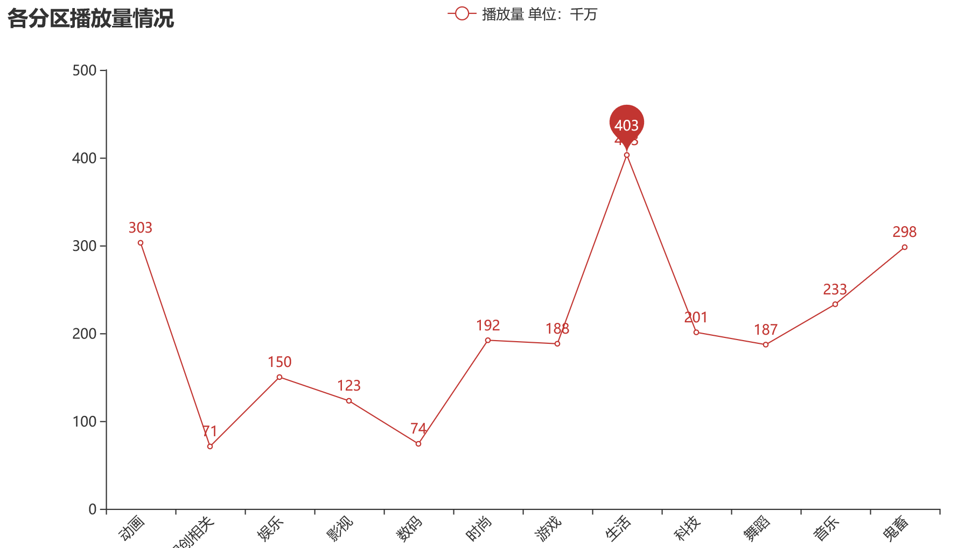

在综合评分top100当中，平均播放量排名前三的分别是动画、时尚、影视，而到各分区的top100当中，生活区以平均400万的播放量排名第一，动画区的平均播放量直降约60%，但名次仅下跌1名，排名第二。排名第三的这是B站比较特色的鬼畜频道，平均播放量紧追动画区。

七、小结
创立十载的B站，从原来仅希望为用户提供稳定的弹幕视频分享网站，发展成为了如今仅APP的DAU就高达3千3百万3，足以与芒果台等主流视频抗衡的大平台。从二次元社区到综合视频社区，原有的二次元属性必被稀释。回归到最初的问题：

1、什么分区是B站的龙头：
拥有更广受众面的生活区逐步成为B站主流，而且这种趋势会更加明显。

2、B站的主流用户喜欢什么标签的视频？
搞笑依旧是B站用户最热爱的标签。B站的主流用户群体是20-30岁，这个阶段正是从校园逐步走向社会并适应社会的过程。

3、本次分析带来什么思考？
爬虫是一个非常棒的用户行为分析方法，通过爬虫可以获取非常多的数据量，另外再加上可视化界面，这无疑对商业上的用户开发是一个非常有效的方法。

